Министерство профессионального образования и занятости населения Приморского края

краевое государственное бюджетное профессиональное образовательное учреждение

«Спасский индустриально-экономический колледж»

**Методические указания**

**к оформлению отчета по учебной практике**

**УП 04 Выполнение работ по одной или нескольким профессиям рабочих, должностям служащих (слесарь-ремонтник)**

**по профессиональному модулю ПМ 04 Освоение профессии рабочего**

**18559 Слесарь - ремонтник**

2022 г.

Методические указания к оформлению отчета по учебной практике УП.04 Освоение профессии рабочего 18559 Слесарь-ремонтник по профессиональному модулю ПМ.04 Выполнение работ по одной или нескольким профессиям рабочих, должностям служащих (слесарь-ремонтник) разработаны для студентов заочного отделения, обучающихся по специальности среднего профессионального образования 15.02.12 Монтаж, техническое обслуживание и ремонт промышленного оборудования (по отраслям).

Организация-разработчик:краевое государственное бюджетное профессиональное образовательное учреждение «Спасский индустриально – экономический колледж»

Разработчик: Старых Н.В. – преподаватель КГБПОУ СИЭК

Методические указания к оформлению отчета по учебной практике УП.04 для специальности 15.02.12 Монтаж, техническое обслуживание и ремонт промышленного оборудования (по отраслям) согласованы и утверждены на заседании цикловой комиссии технических дисциплин.

Протокол № от « » 202__г.

Председатель ЦК ______________ И.С. Собокарь

Утверждаю:

Зам. директора по УР Н. В. Заяц

« » 202__ г.

**СОДЕРЖАНИЕ**

|  |  |
| --- | --- |
| Введение  1 Цели и задачи учебной практики  2 Проведение учебной практики  3 Подведение итогов практики и отчетность | 4  5  9  22 |
| 4 Правила оформления отчета | 26 |
| 5 Информационное обеспечение учебной практики | 33 |
| Приложения | 35 |

**Введение**

Учебная практика УП.04 Освоение профессии рабочего 18559 Слесарь-ремонтник по профессиональному модулю ПМ.04 Выполнение работ по профессии 18559 Слесарь-ремонтник **-** это неотъемлемая часть учебного процесса по специальности 15.02.12 Монтаж, техническое обслуживание и ремонт промышленного оборудования (по отраслям). В период практики студенты самостоятельно выполняют определенные учебной программой задачи в условиях реально действующего предприятия и приобретают навыки профессиональной деятельности по профессии Слесарь-ремонтник.

Студенты, благодаря прохождению за время обучения учебной практики, получают возможность:

- сопоставить свои ожидания и реалии будущей профессиональной деятельности;

- приобрести знания и начальные навыки, необходимые для освоения специальных дисциплин, будущей специальности и плодотворной работы.

Учебная практика реализуется обучающимися самостоятельно с представлением и последующей защитой отчета в форме собеседования. Руководитель практики от учебного заведения оформляет индивидуальное задание для обучающихся.

Общая трудоемкость учебной практики составляет 144 часа

Вид промежуточной аттестации обучающихся – дифференцированный зачет (с оценкой)

**1 Цели и задачи учебной практики**

В ходе освоения программы учебной практики УП.04 обучающийся должен освоить основной вид деятельности ***ВД.4 Выполнение работ по одной или нескольким профессиям рабочих, должностям служащих (слесарь-ремонтник)*** и соответствующие ему общие и профессиональные компетенции.

ПК 4.1 Выполнять слесарную обработку простых деталей.

ПК 4.2 Выполнять монтаж и демонтаж простых узлов и механизмов.

ПК 4.3 Выполнять профилактическое обслуживание простых механизмов.

Освоение программы учебной практики направлено на развитие общих компетенций:

|  |  |
| --- | --- |
| ОК 01 | Выбирать способы решения задач профессиональной деятельности, применительно к различным контекстам. |
| ОК 02 | Осуществлять поиск, анализ и интерпретацию информации, необходимой для выполнения задач профессиональной деятельности |
| ОК 03 | Планировать и реализовывать собственное профессиональное и личностное развитие |
| ОК 04 | Работать в коллективе и команде, эффективно взаимодействовать с коллегами, руководством, клиентами |
| ОК 05 | Осуществлять устную и письменную коммуникацию на государственном языке с учетом особенностей социального и культурного контекста. |
| ОК 06 | Проявлять гражданско-патриотическую позицию, демонстрировать осознанное поведение на основе традиционных общечеловеческих ценностей, применять стандарты антикоррупционного поведения |
| ОК 07 | Содействовать сохранению окружающей среды, ресурсосбережению, эффективно действовать в чрезвычайных ситуациях. |
| ОК 08 | Использовать средства физической культуры для сохранения и укрепления здоровья в процессе профессиональной деятельности и поддержания необходимого уровня физической подготовленности. |
| ОК 09 | Использовать информационные технологии в профессиональной деятельности. |
| ОК 10 | Пользоваться профессиональной документацией на государственном и иностранном языках. |
| ОК 11 | Использовать знания по финансовой грамотности, планировать предпринимательскую деятельность в профессиональной сфере. |

Учебная практика УП.04 для обучающихся на заочном отделении по специальности 15.02.12 Монтаж, техническое обслуживание и ремонт промышленного оборудования (по отраслям) проводится на промышленных предприятиях **в объеме 144 часов**. **Основная цель учебной практики на предприятии** - общее знакомство с производством по специальности, практическое изучение различных операций слесарной обработки

**Цели** учебной практики при прохождении на предприятии:

- научить правильно и рационально выполнять слесарные операции в различных их разновидностях,

- научить объединять ранее изученные приемы и операции в целостный процесс изготовления изделия или выполнения работы,

- формировать умения самостоятельно планировать технологический процесс,

- научить выполнять работу с применением учебно-производственной документации,

- развивать учебно-производственную самостоятельность, навыки и привычки самоконтроля.

**Задачи** учебной практики:

- сформировать у обучающихся умения, организовать и выполнять слесарные операции по изготовлению изделий, сборочных работ,

- оценивать продукт труда и собственную деятельность во время работы;

- читать чертежи и производить разметку;

- затачивать разметочный и режущий инструмент;

- работать со слесарным инструментом и на слесарном оборудовании мастерской;

- производить контроль качества выполненной работы.

В результате освоения программы учебной практики УП.04 обучающийся должен:

**Иметь практический опыт**

- выполнять слесарную обработку простых деталей;

- выбирать вид слесарной операции, для изготовления изделия;

- выбирать требуемое оборудование, приспособления, режущий, мерительный и вспомогательный инструмент.

**Уметь**

- поддерживать состояние рабочего места в соответствии с требованиями охраны труда, пожарной, промышленной и экологической безопасности, правилами организации рабочего места слесаря

- обеспечивать безопасность работ;

- выполнять слесарную обработку деталей с применением универсальной оснастки;

- выполнять сборку приспособлений режущего и измерительного инструмента;

- нарезать резьбы метчиками и плашками с проверкой по наборам;

- изготавливать и выполнять доводку термически не обработанных шаблонов, лекал и скоб под закалку;

-изготавливать и ремонтировать инструмент и приспособления различной сложности;

- выполнять разметку и вычерчивать фигурные детали (изделия);

- выполнять доводку инструмента и рихтовку изготовляемых изделий;

- выполнять доводку, притирку и изготовление деталей фигурного очертания по

8-10 квалитетам с получением зеркальной поверхности;

- проверять приспособления и инструмент в условиях эксплуатации.

**Знать:**

- технику безопасности при работе;

-требования к планировке и оснащению рабочего места;

- правила чтения чертежей деталей;

- специальные эксплуатационные требования к сборочным единицам;

- основные механические свойства обрабатываемых материалов;

- требования технической документации на простые узлы и механизмы;

- назначение, устройство и правила применения слесарного инструмента, контрольно-измерительных инструментов, систему допусков и посадок;

- квалитеты и параметры шероховатости и обозначение их на чертеже;

- принцип работы сверлильных станков;

- правила установки припусков;

- устройство применяемых металлообрабатывающих станков различных типов;

- свойства инструментальных и конструкционных сталей различных марок;

- методы и способы контроля качества разборки и сборки;

- требования охраны труда при выполнении слесарно-сборочных работ;

- способы устранения дефектов в процессе выполнения слесарной обработки;

- способы размерной обработки простых деталей;

- методы и способы контроля качества выполнения слесарной обработки;

- правила и последовательность проведения измерений;

-назначение, устройство универсальных приспособлений и правила применения слесарного и контрольно-измерительных инструментов

- требования охраны труда при выполнении слесарно-сборочных работ;

- приемы разметки и вычерчивания сложных фигур;

- конструктивные особенности сложного специального и универсального инструмента и приспособлений;

В ходе учебной практики изучается ремонтные операции, ремонтируемое простое оборудование и оборудование средней сложности, установленное в цехах предприятия - базы практики, которые являются объектами для производства ремонтных работ:

- Дробилки и грохоты;

- Мельницы, сушильные барабаны;

- Конвейеры и питатели;

- Насосы центробежные;

- Вентиляторы и дымососы;

- Циклоны и пылеуловители;

- Пересыпные устройства;

- Пневмо- и гидротрубопроводы;

Промежуточная аттестация проводится в форме **дифференцированного зачета**

С момента начала практики и на весь период ее прохождения на обучающихся, зачисленных в качестве практикантов на рабочие места, распространяются:

- правила охраны труда и правила внутреннего распорядка, действующие на предприятии, в организации.

- трудовое законодательство РФ,

- государственное социальное страхование наравне со всеми работниками.

Производственное обучение н предполагает наличие ремонтно-механических мастерских в цехах базового предприятия, оснащенных необходимым оборудованием, приспособлениями и инструментами:

1 Оборудованные рабочие места слесаря – ремонтника, станочника;

2 Набор современных слесарных и слесарно-сборочных инструментов и приспособлений.

3 Металлорежущие станки:

- Заточные и обдирочные станки;

- Вертикально-сверлильные и настольно-сверлильные станки.

4 Набор режущего инструмента: токарные резцы, фрезы, сверла, шлифовальные круги и др.

**2 Проведение учебной практики**

**2.1 Инструктаж студентов перед началом практики**

Инструктаж – это важнейшее мероприятие по управлению практикой. От качества проведения инструктажа зависит качество практики в целом, отношение студентов к практике на предприятиях, учебная и производственная дисциплина студентов и др.

Инструктаж имеет целью:

- информировать студентов о сроках, целях и задачах практики;

- довести до студентов примерное распределение фонда рабочего времени в период практики;

- информировать студентов о местах прохождения практики и о руководителях практики от учебного заведения и предприятия;

- сообщить требования по ведению дневников практики и написанию отчета;

- выдать студентам программу практики, дневники и индивидуальные задания на практику;

- осветить вопросы соблюдения студентами правил техники безопасности и охраны труда (обеспечения безопасности жизнедеятельности) во время практики на предприятии.

Инструктаж проводится в колледже и на предприятии перед началом практики.

На предприятиях – базах практики соответствующими службами проводится вводный инструктаж и первичный инструктаж на рабочих местах.

Студенты, не прошедшие вводный инструктаж по охране труда и технике безопасности, к прохождению практики не допускаются!

Особое внимание необходимо уделять следующим вопросам:

- правилам внутреннего распорядка и трудовой дисциплине на предприятии;

- правилам, инструкциям и нормам по технике безопасности, промышленной санитарии, электробезопасности и пожарной безопасности;

- санитарно-гигиеническим мероприятиям, проводимым в цехе;

- порядку регистрации и учета несчастных случаев на предприятии;

- правам и обязанностям должностных лиц, отвечающих за технику безопасности и безопасность жизнедеятельности;

- приемам безопасной работы на металлорежущем, сборочном и прочем оборудовании;

- защитным приспособлениям для глаз и рук, используемым при обработке металлов резанием;

- охране окружающей среды и безопасности жизнедеятельности.

При переводе студентов на другое рабочее место службами предприятия проводится повторный инструктаж на новом рабочем месте.

Студенты в период прохождения учебной практики обязаны:

- соблюдать действующие на предприятии правила внутреннего трудового распорядка;

- соблюдать требования охраны труда и пожарной безопасности в соответствии с требованиями предприятия – базы практики

**2.2 Тематический план учебной практики**

|  |  |  |
| --- | --- | --- |
| **Наименование разделов и тем практики** | **Содержание учебного материала и виды работ** | **Объем часов** |
| **Тема 1**  Организационное занятие | Инструктаж по безопасности труда. Основные требования к правильной организации и содержания рабочего места. Правила охраны труда и промышленной безопасности. Приёмы бережливого производства. Риски до и при проведении работ на предприятии.  Ознакомление с основными видами и причинами травматизма на производстве. Меры предупреждения травматизма.  Ознакомление с инструкциями по безопасности труда, пожарной безопасности и электробезопасности. Практическое обучение применению средства индивидуальной защиты; приемам оказания первой медицинской помощи, освобождения от электрического тока, выполнение искусственного дыхания и наружного массажа сердца.  Меры предупреждения пожаров. Порядок вызова пожарной команды. Правила пользования первичными средствами пожаротушения.  **Виды работ:**  1 Инструктаж по охране труда и пожарной безопасности.  2 Изучение мероприятий по безопасному выполнению работ.  3 Ознакомление и оценка риски до и при проведении работ;  4 Применение средства индивидуальной защиты;  5 Оказание первой медицинской помощи.  6 Освоение приемов пользования первичными средствами пожаротушения. | **6** |
| **Тема 2**  Выполнение работ по слесарной обработке простых деталей | **Содержание:**  Работы с производственным оборудованием и слесарным инструментом. Отработка приёмов выполнения слесарных работ с применением средств малой механизации и слесарным инструментом.  **Виды работ:**  1 Организация рабочего места.  2 Отработка приёмов выполнения слесарных работ с применением средств малой механизации и слесарным инструментом.  3 Разметка несложных деталей  4 Выполнение заданий по правке, гибке, рубке и резке металла.  5 Выполнение заданий по опиливанию металла.  6 Выполнение заданий по нарезанию резьбы  7 Выполнение заданий по клепке  8 Выполнение заданий по шабрению поверхностей  9 Выполнение заданий по распиливанию  10 Выполнение заданий по шлифованию деталей | **54** |
| **Тема 3**  Сборочно-сварочные работы | **Содержание:**  Выполнение соединений деталей. Сборка и разборка соединений.  **Виды работ:**  1 Установка и закрепление режущего инструмента и заготовок  2 Изготовление болтов, гаек, шпилек, втулок на токарном станке.  3 Изготовление прокладок.  4 Опиливание, пригонка резьбы, смена их и крепление болтов, гаек, шпилек  5 Замеры деталей и узлов с применением мерительного инструмента  6 Выполнение слесарных работ с применением средств малой механизации и слесарным инструментом.  7 Обработка деталей на шлифовальных, сверлильных станках. Сверление отверстий в различных деталях  8 Выполнение наладки и пуска станка.  9 Выполнения сварочных швов в различных пространственных положениях  10 Изготовления сварных соединений и конструкций  11 Подготовка к работе сварочного оборудования и материалов.  12 Сборка и разборка шпоночных и штифтовых соединений.  13 Сборка и разборка резьбовых соединений  14 Сборка муфтовых соединений.  15 Сборка и разборка фланцевых соединений. | **30** |
| **Тема 4**  Работа на металлообрабатывающих станках | **Содержание:**  Охрана труда при работе на металлообрабатывающих станках. Организация рабочего места токаря, фрезеровщика. Правила пожарной безопасности при работе на металлорежущих станках  Токарные станки и инструмент. Отработка приемов основных токарных операций.  Отработка приемов обработки отверстий. Контроль обработки отверстий. Сверление деталей несложного характера  Отработка приемов нарезание резьбы на токарном станке. Изучение резьбонарезного инструмента и наладки станка для нарезания резьбы.  Освоение приёмов управления фрезерным станком.  Основные фрезерные операции.  Освоение приемов обработки металла шлифовальным инструментом. Шлифование деталей и заточка режущего инструмента  **Виды работ:**  1 Инструктаж по охране труда и пожарной безопасности.  2 Изучение инструкций по технике безопасности при работе на металлообрабатывающих станках.  3 Организация рабочего места станочника.  4 Изучение инструментов, применяемых при токарной и фрезерной обработке.  5 Выполнение заданий по наладке и пуску металлообрабатывающего станка.  6 Выполнение заданий по установке и закреплению режущего инструмента и заготовок  7 Выполнение заданий по обработки наружных цилиндрических поверхностей.  8 Выполнение заданий по подрезка торцов и уступов на токарном станке.  9 Выполнение заданий по проточке канавок в деталях.  10 Выполнение заданий по отрезанию заготовок на токарном станке.  11 Изготовление деталей на токарном станке.  12 Изготовление болтов, гаек, шпилек, втулок.  13 Выполнение заданий по наладке и пуску фрезерного станка.  14 Выполнение обработки деталей на фрезерных станках.  15 Выполнение заданий по фрезерованию канавок, пазов, уступов на различных деталях.  16 Выполнение заданий по сверлению различных деталей несложного характера на сверлильных станках.  17 Выполнение заданий по обработке деталей на шлифовальных станках.  18 Выполнение заданий по сверлению отверстий в различных деталях.  19 Выполнение заданий по нарезанию внутренней и наружной резьбы на токарном станке.  20 Наладка станка для нарезания резьбы. | **48** |
| **Тема 5**  Систематизация материала и оформление отчета по практике | Дифференцированный зачет | **6** |
| **Всего по практике УП.04** | | **144** |

**2.3 Задания на практику**

Индивидуальное задание должно соответствовать содержанию профессионального модуля, по которому организуется учебная практика.

**2.3.1 Вопросы, подлежащие изучению в период учебной практики**

Введение

Цели и задачи практики. Работа во вспомогательных цехах предприятия. Знакомство с основными вопросами слесарного дела. Знакомство с технологией изготовления изделий

1 Правила техники безопасности и охраны труда при выполнении слесарных работ

2 Ознакомиться с приемами операций слесарной обработки

2.1 Виды слесарных работ и их назначение

2.2 Оборудование, инструмент и приспособления для слесарной обработки

Применение заготовок, оборудования, приспособлений, режущих, мерительных и вспомогательных инструментов, которые используются для изготовления различных изделий

2.3 Организация рабочего места слесаря

2.4 Технологический процесс слесарной обработки

2.5 Виды брака слесарной обработки

3 Практическое задание

Выполнение комплексной работы

Заключение

Список использованных источников

Приложения: Схемы, чертежи, фотографии и другие документы, собранные в период практики.

Практическое задание (комплексная работа) выполняется по вариантам. Каждый студент - заочник выполняет вариант задания, соответствующий последней цифре его шифра.

**2.3.2 Практические задания**

Комплексная работа. Составить технологическую (маршрутную) карту изготовления детали.

К процессу изготовления маршрутной карты составить пояснительную записку, в

которой указать:

- наименование детали и материал;

- конструктивно-технологическая характеристика детали

- вид заготовки и ее габаритные размеры;

- способ технического контроля детали;

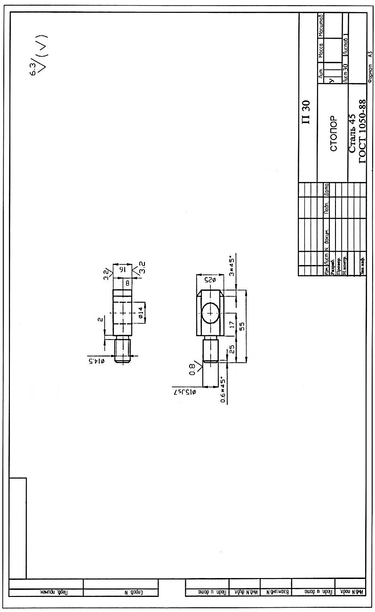**Вариант 1**

Стопор

**Вариант 2**

Втулка

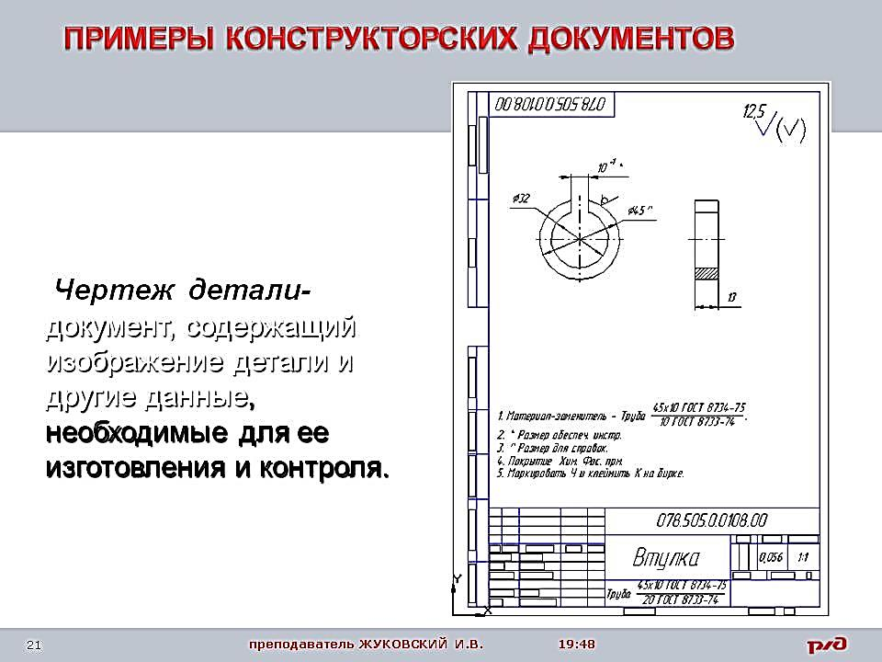

**Вариант 3**

Крючок металлический

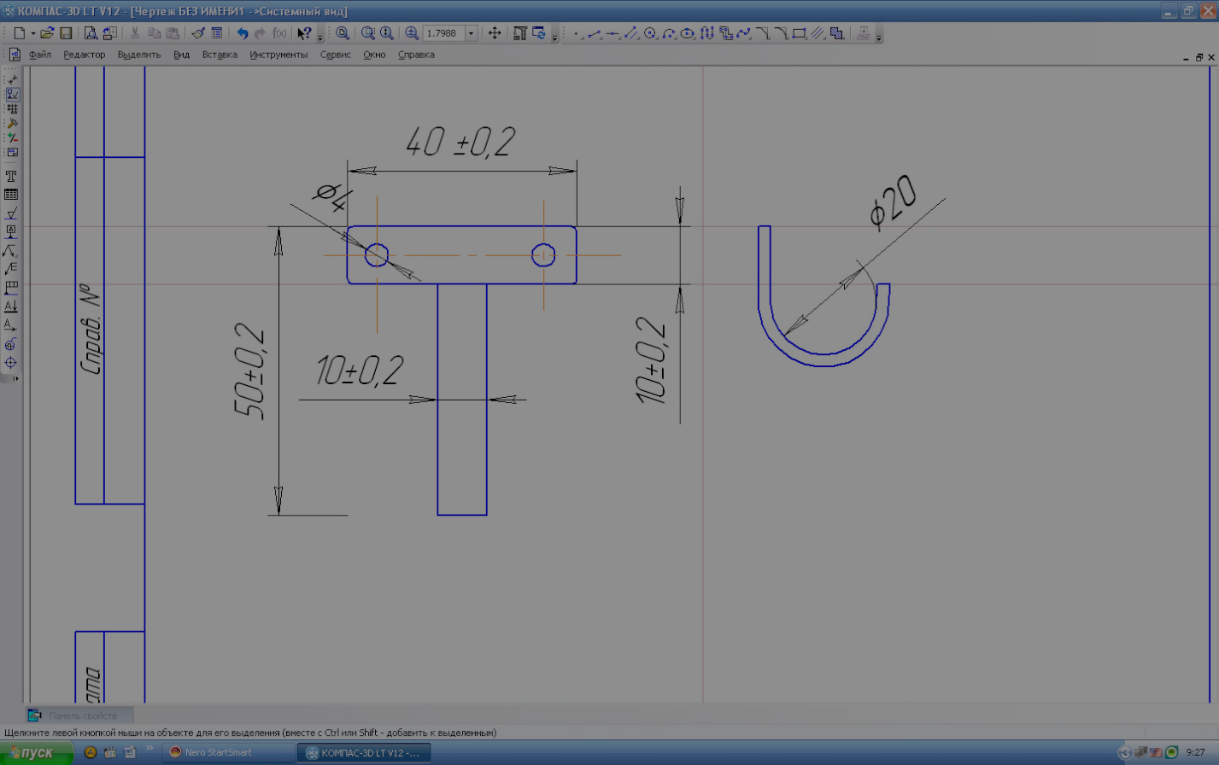

**Вариант 4**

Губка правая струбцины ручной.

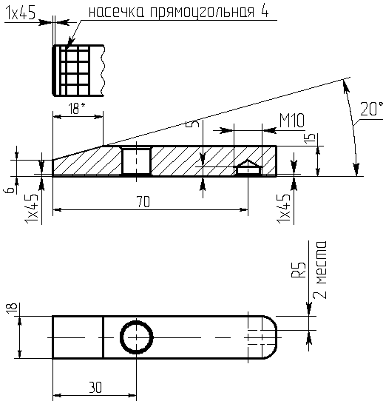

**Вариант 5**

Пластина

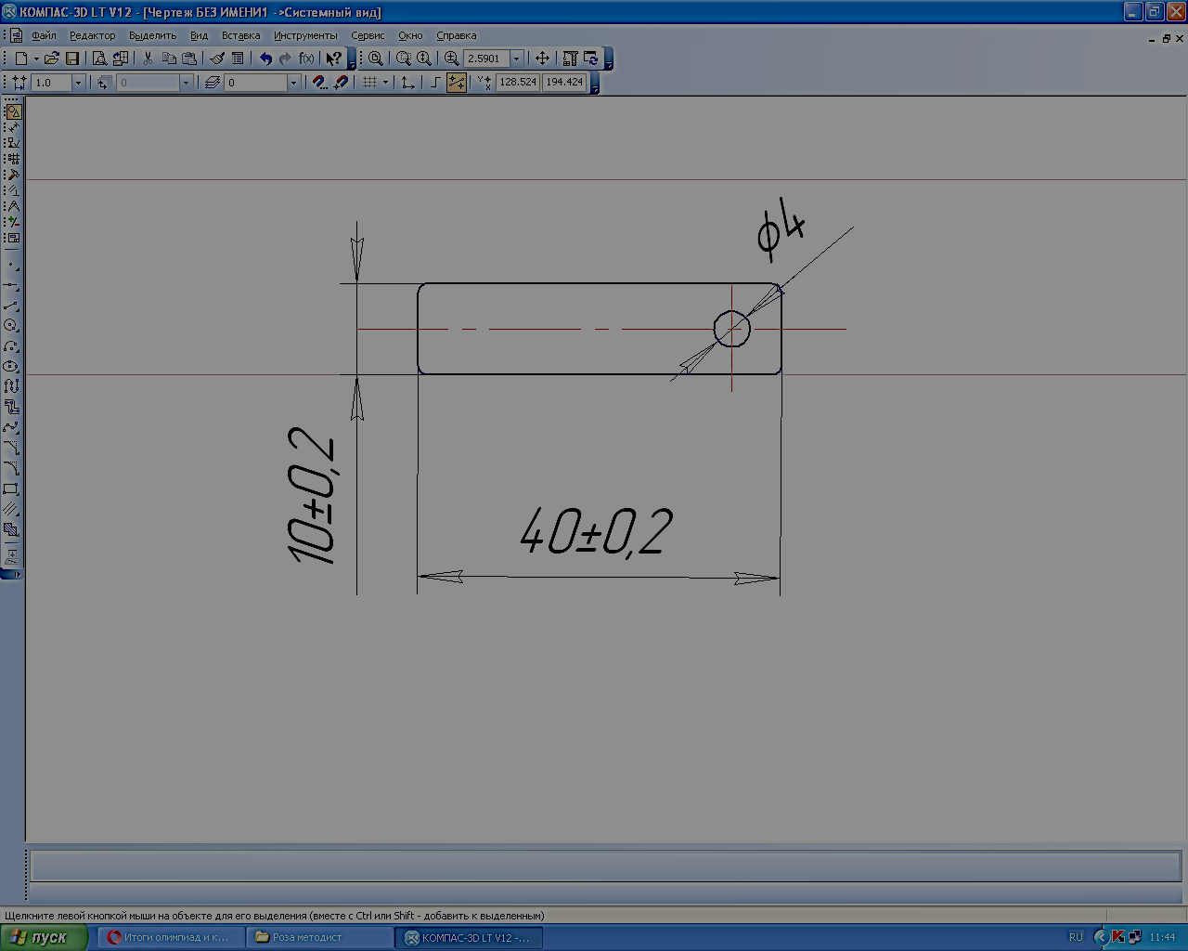

**Вариант 6**

Подвеска

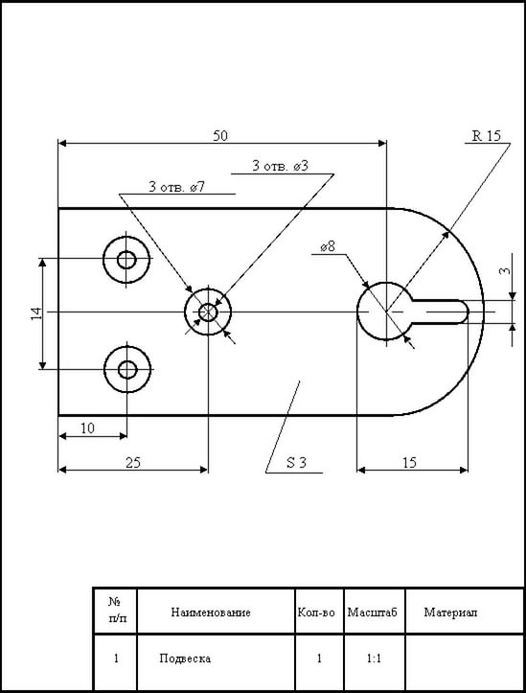

**Вариант 7**

Болт, гайка

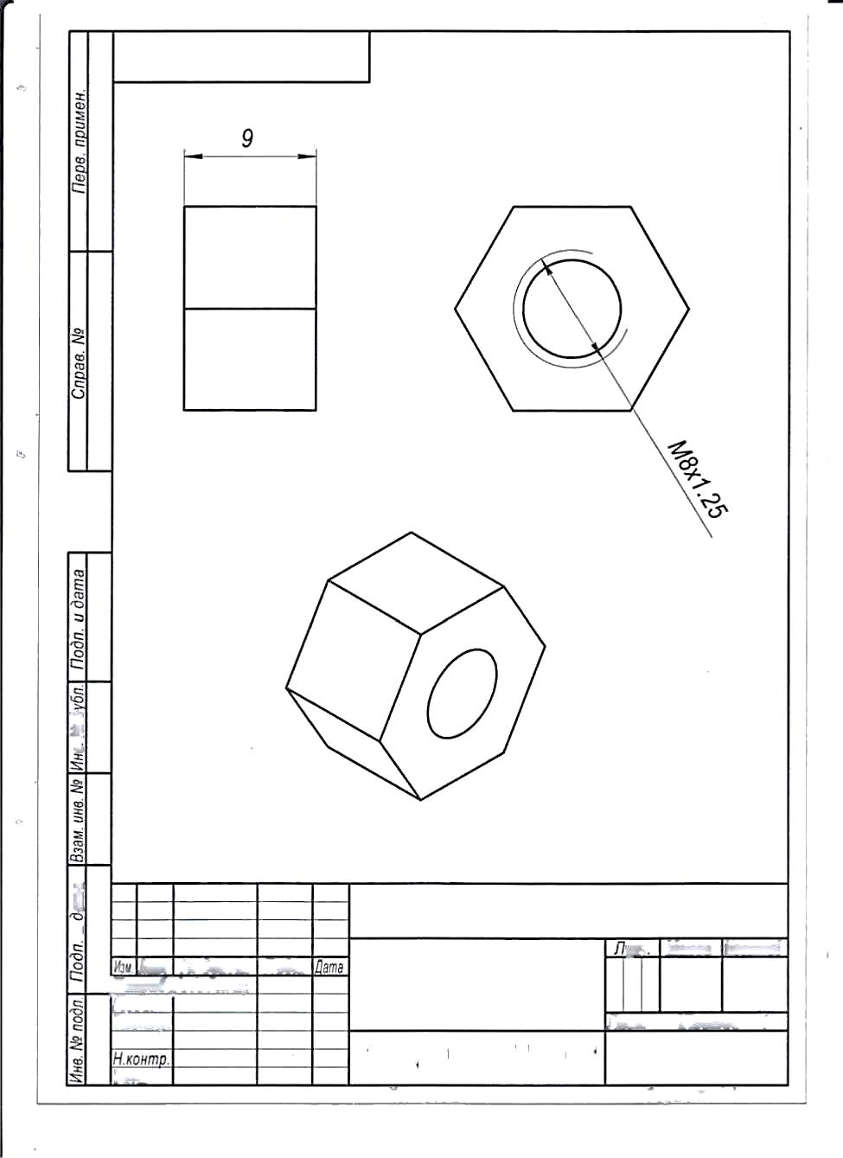

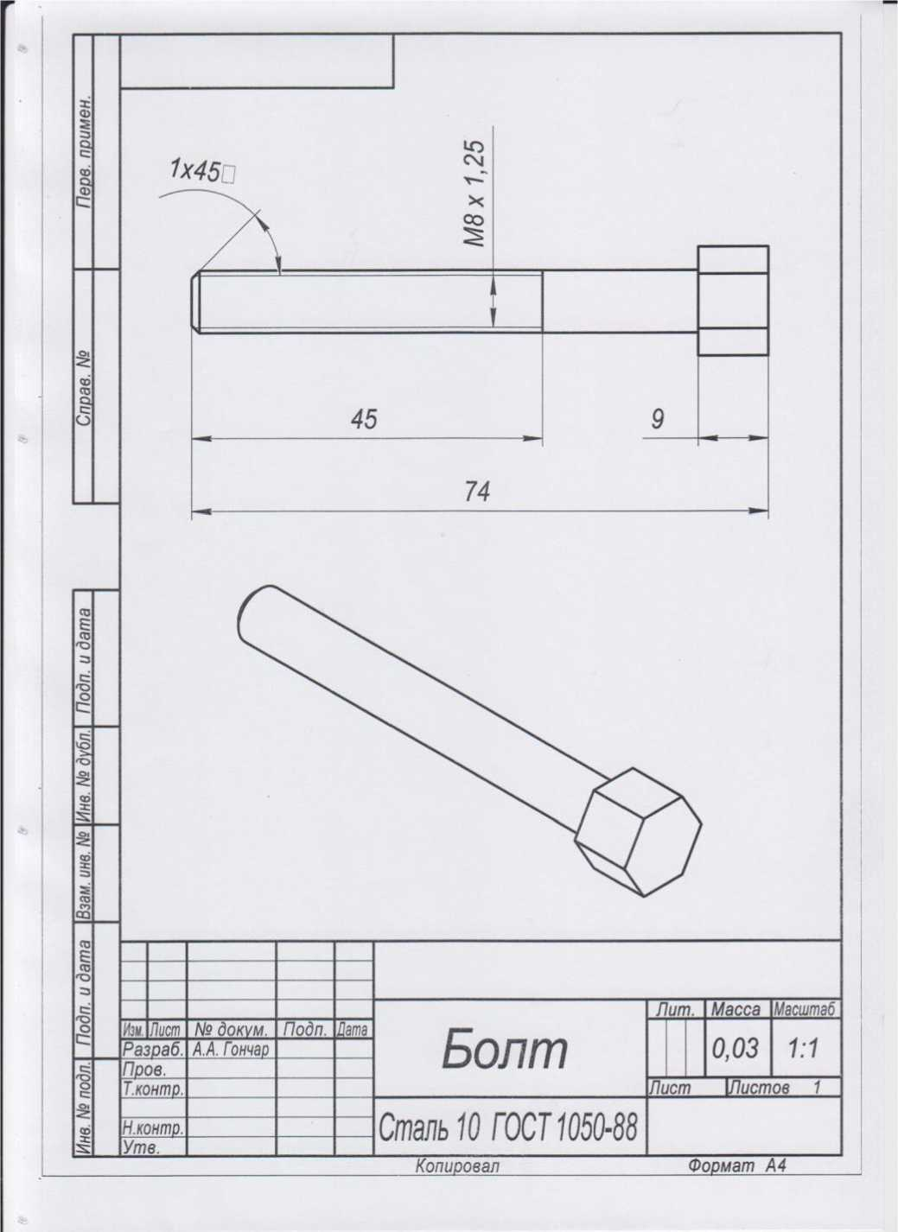

**Вариант 8**

Валик

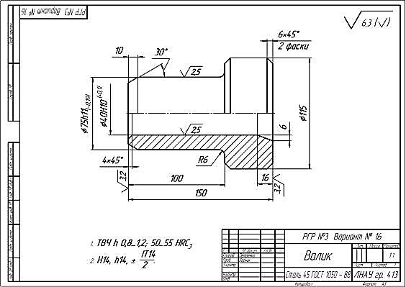

**Вариант 9**

Молоток

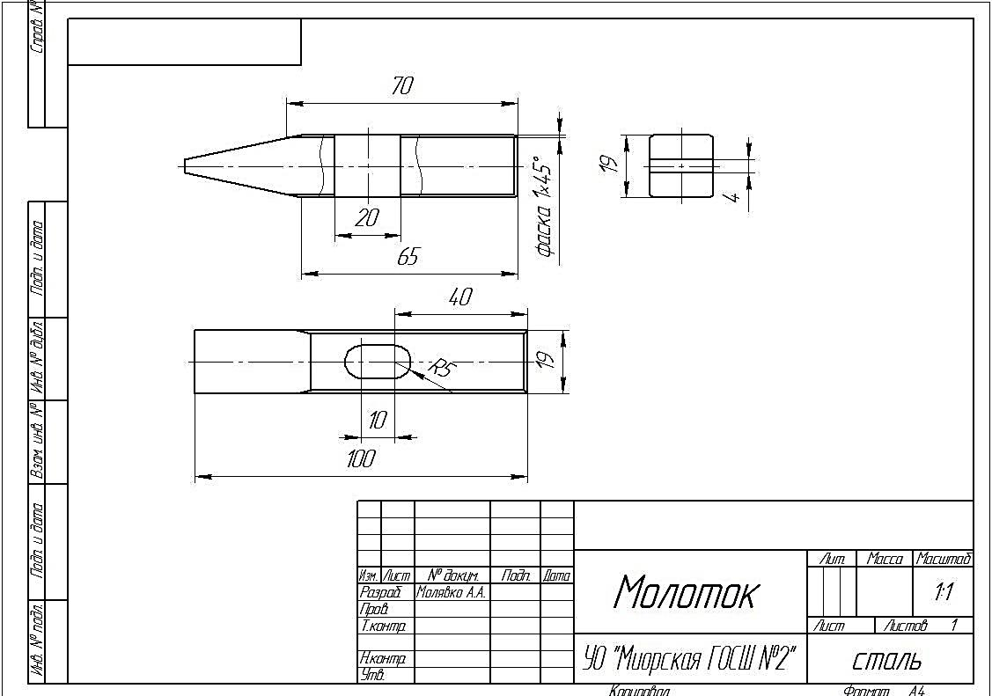

**Вариант 10**

Шпонка

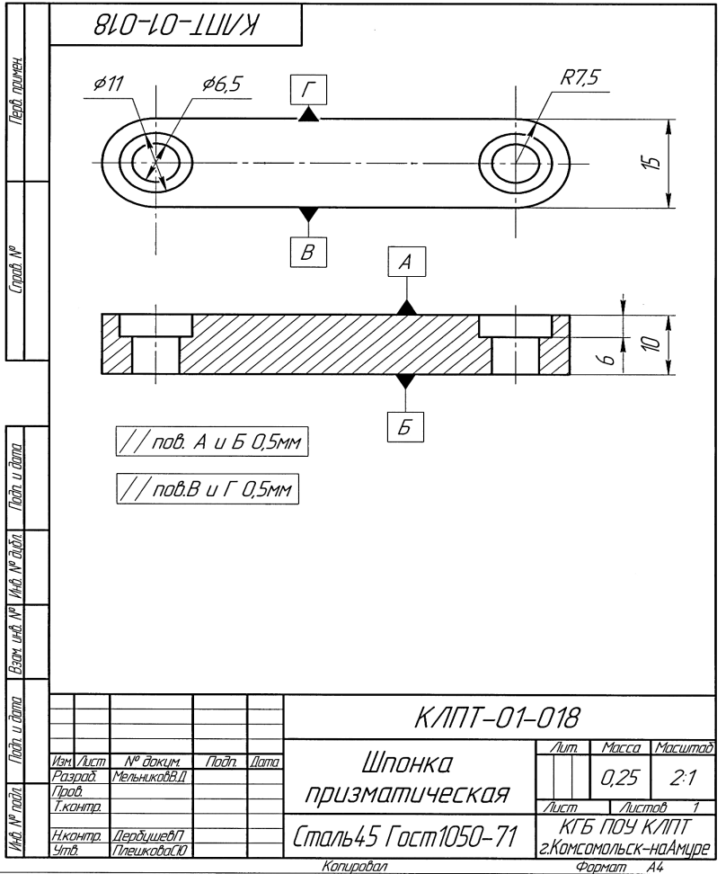

**2.3.3 Пример выполнения практического задания (комплексной работы)**

**Задание:** Составить технологическую (маршрутную) карту изготовления детали «Стакан» (чертеж П20)

1 Наименование детали и материал

- стакан

- материал детали: сталь 35 ГОСТ 1050-88;

- масса детали – на чертеже не указана, ориентировочно принимаем 10 кг (по размерам);

- габаритные размеры детали: dmax = 112 мм, Lmin = 100 мм

2 Конструктивно-технологическая характеристика детали

Стакан П020 представляет из себя простую деталь - тело вращения, симметричную в поперечном и продольном сечении, среднего класса точности, небольших габаритов, с четырьмя отверстиями во фланцах для установки болтов. Стакан изготавливается из стали марки сталь 35 ГОСТ 1050-88, с твёрдостью σв = 650 МПа (65 кг/мм2)

Из вышесказанного следует, что при изготовлении стакана будут использоваться операции токарная, сверлильная, шлифовальная с последующим контролем исполненных размеров.

3 Выбор вида заготовки и ее размеров

Принимаем для изготовления стакана небольшого размера заготовку из прутка (стальной прокат). Размеры заготовки принимаются с учетом припуска на изготовление (с коэффициентом 1,25): Dзаг = 125 мм; Lзаг = 120 мм

4 Способ технического контроля детали

Точность изготовления детали (стакана) проверяют в определенной последовательности: сначала определяют правильность формы поверхности, затем их геометрические размеры и потом уж их положения. Такая последовательность необходима для того, чтобы можно было путем исключения погрешностей измерять с наибольшей точностью тот параметр, который необходимо проверить.

Измерительными базами при проверке тел вращения обычно являются оси и торцовые поверхности, которые будучи его основными базами, определяют положение всех остальных. Контроль размеров производится при помощи штангенциркуля ШЦI-150-0.1 ГОСТ 166-89

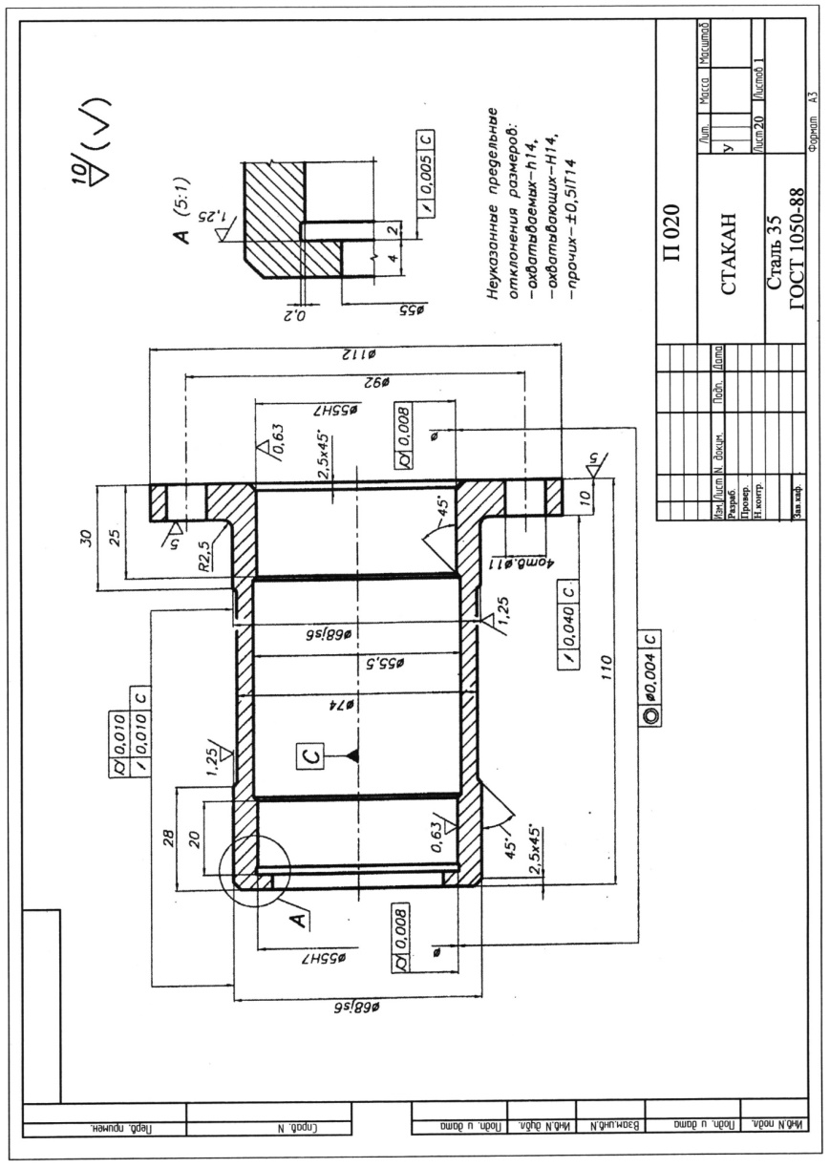В маршрутную карту заносятся в последовательном порядке все операции технологического процесса изготовления детали, применяемое оборудование и инструменты.

Таблица 1 – Образец маршрутной карты изготовления детали Стакан

|  |  |  |  |
| --- | --- | --- | --- |
| **Операции** | **Содержание или наименование операций** | **Станок, оборудование** | **Оснастка (инструмент)** |
| 01 | **Заготовительная**: Закрепить заготовку в центрах станка | токарно-винторезный станок 16Б04А | трех кулачковый гидравлический патрон МТ 9661-434, с кулачками МТ 9664-440. |
| 05 | **Токарная:** Подрезка торца у прутка, подача прутка до упора, зацентровка торца под сверление,  точение черновое наружной поверхности со смятием фасок на свободном торце, точение канавок | токарно-винторезный станок 16Б04А | трех кулачковый гидравлический патрон МТ 9661-434, с кулачками МТ 9664-440. |
| 010 | **Шлифовальная:** Шлифование наружной поверхности | токарно-винторезный станок 16Б04А | трех кулачковый гидравлический патрон МТ 9661-434, с кулачками МТ 9664-440 |
| 015 | **Сверлильная:** Сверление основного отверстия, снятие фасок с противоположного торца стакана на токарном станке, предварительное развертывание, окончательное развертывание | токарно-винторезный станок 16Б04А | трех кулачковый гидравлический патрон МТ 9661-434, с кулачками МТ 9664-440. |
| 020 | **Токарная:** Отрезка детали на токарно-винторезном станке | токарно-винторезный станок 16Б04А | трех кулачковый гидравлический патрон МТ 9661-434, с кулачками МТ 9664-440. |
| 025 | **Сверлильная:** Сверление отверстий во фланцах | Радиально-сверлильный станок 2А55 | Сверлильный трехкулачковый патрон |
| 030 | **Контрольная:** определяют правильность формы поверхности, затем их геометрические размеры и потом уж их положения | - | Поверочная линейка, штангенциркуль, микрометр гладкий |

**3 Подведение итогов практики**

Итогом учебной практики УП.04 является оценка, которая выставляется руководителем практики от учебного заведения на основании оформленного отчета, качества выполнения индивидуального задания, отзыва о работе студента, выданного руководителем практики на предприятии

Студенты в период прохождения учебной практики на предприятиях:

1Полностью выполняют задания, предусмотренные программами практики;

2 Соблюдают действующие в организациях правила внутреннего трудового распорядка;

3 Строго соблюдают требования охраны труда и пожарной безопасности.

При оформлении на практику студент должен ознакомить руководителя практики от предприятия с содержанием индивидуального задания. Руководитель практики от предприятия оказывает помощь студенту - практиканту в сборе материала для отчета по практике в соответствии с индивидуальным заданием, проверяет содержание и качество оформления отчета и выставляет оценку.

Студенты, не выполнившие без уважительной причины требований плана - графика учебной практики или получившие отрицательную оценку, отчисляются из учебного заведения, как имеющие академическую задолженность. В случае уважительной причины студенты направляются на практику вторично, в свободное от учебы время.

Во время прохождения учебной практики по учебной практики УП 04 Освоение профессии рабочего 18559 Слесарь-ремонтник по профессиональному модулю ПМ.04 Выполнение работ по профессии 18559 Слесарь-ремонтник обучающийся должен оформить:

1. Дневник

2. Отзыв предприятия

3 Аттестационный лист

4 Отчет

Материалы практики сшиваются в папку скоросшиватель в указанной последовательности

Отчет по практике и дневник являются основными документами, подтверждающими работу студента в период практики. В дневнике руководитель практики от предприятия приводит характеристику отношения студента к практике в целом и достигнутых им результатов, сведения об отношении к порученной работе, дисциплинированности, приобретенных навыках, умениях и знаниях, о взаимоотношениях с коллективом.

Дневник (приложение А) является документом, по которому студент подтверждает выполнение программы практики. Записи в дневнике должны вестись ежедневно и содержать перечень выполненных работ за день.

Дневник ежедневно просматривает руководитель практики, ставит оценку и заверяет подписью. По окончанию практики дневник завершается печатью предприятия, где проходила практика. Дневник прилагается к отчету.

Отчет по практике - это основной документ, отражающий выполненную во время практики работу. Отчет составляется индивидуально каждым студентом. Для составления, редактирования и оформления отчета студентам рекомендуется отводить 2-3 дня практики. Отчет должен включать текст, графические и другие материалы, иллюстрации.

Отчет оформляется в соответствии с ЕСКД Общие требования к текстовым документам ГОСТ 2.105-2019 и Методических указаний.

Отчет должен отражать полученные практикантом организационно-технические знания и навыки. Он составляется на основании выполнявшейся во время практики работы, личных наблюдений.

К отчету по практике должен прилагаться:

- дневник практики;

- характеристика, подписанная руководителем практики от предприятия:

- отзыв предприятия о прохождении практики студентом

Обучающиеся, имеющие стаж работы или работающие на должностях, соответствующих получаемой квалификации предоставляют с места работы справку и характеристику с оценкой.

Все отчетные документы должны быть подписаны руководителем практики от предприятия, назначенным приказом, и печати предприятия.

Отчет должен быть сжатым, в то же время должен полностью отражать существо излагаемых материалов. Требования технической грамотности, стандартов и культуры изложения являются безусловными. Отчет иллюстрируют эскизами, схемами, фотографиями. Копии рисунков из литературных источников допускаются.

Объем отчета не регламентируется, но в среднем имеет примерно 10–15 страниц. Отчет должен быть написан грамотно с применением современных информационных технологий. Отчет выполняется на листах белой бумаги формата А4 (210×297 мм) с одной стороны. Ширина полей: слева – 30 мм, справа – 15 мм, сверху и снизу – 20 мм. Страницы отчета нумеруют внизу страницы по центру. На титульном листе номер страницы не указывается. Обязательно составляется содержание (оглавление).

Текстовая часть отчета оформляется в соответствии с требованиями стандартов: ГОСТ 2.105 – 95. ЕСКД. Общие требования к текстовым документам на печатающих и графических устройствах вывода ЭВМ.

Отчет готовят в течение всей практики. Для завершения работы над отчетом, по согласованию с предприятием, студентам может быть предоставлено 1 – 2 дня в конце срока практики. Отчет обучающегося проверяется преподавателем – руководителем практики. Замечания преподавателя учитываются студентом для внесения изменений в отчет. Разделы отчета должны соответствовать индивидуальному заданию.

Структура отчета:

1. Титульный лист

2. Лист «Индивидуальное задание»

3. Лист «Содержание»

4 Разделы отчёта (формируются по заданию)

5 Список литературы

Приложения: схемы, чертежи, фотографии и другие документы, собранные в период практики.

Структурные документы перечислены в порядке размещения их в документе.

Отчет по практике брошюруется. Страницы текста документа и включенные в него иллюстрации, таблицы должны соответствовать формату А4.

Титульный лист является первым (заглавным) листом отчета, предшествующим основному тексту. Размеры полей те же, что и для текстового документа. Титульный лист выполняется с использованием ПК.

Содержание – перечисление информационных блоков отчета с указанием соответствующих страниц.

Введение содержит цели и задачи прохождения практики. Здесь же следует аргументировать актуальность цели и задач практики и указать нормативно- правовые документы предприятия, которые вы использовали в период практики. Объем раздела Введения не более 2 страниц.

Основная часть оформляется согласно темам, предложенным в программе практик. В данном разделе студент дает подробный отчет о выполнении ежедневных производственных заданий и описывает изученные и отработанные вопрос, предложенные в программе.

Заключение (выводы) – это раздел отчета, в котором студент высказывает свое мнение о предприятии и эффективности практики в целом, социальной значимости своей специальности на основе изученного практического материала во время практики. Студенту следует выявить как положительные, так и отрицательные стороны деятельности предприятия – базы практики, а так же предложить мероприятия по устранению выявленных недостатков и дальнейшего совершенствования работы предприятия. Формулировать их следует кратко и четко.

Список литературы начинается с нормативно-правовой документации. За ними располагаются методические и учебные пособия, периодические издания, адреса веб-сайтов. Минимальное количество источников – 15.

Приложения – заключительный раздел отчета, содержащий образцы и копии документов, рисунки, таблицы, фотографии и т.д.

Объем отчета – от 10 до 15 страниц печатного текста.

**4 Правила оформления отчета**

Отчет по практике - это текстовый документ, оформляется в виде пояснительной записки. По объему пояснительная записка отчета по практике должна быть не менее 10-15 страниц печатного текста, выполненного с использованием персонального компьютера на бумаге формата А4.

Отчет оформляется в соответствии с ЕСКД Общие требования к текстовым документам ГОСТ 2.105-2019 и Методических указаний. Текстовый документ (отчет) выполняется на компьютере одной стороне белой бумаги формата А4 (210x297). Используется текстовый редактор Word со следующими параметрами: шрифт – Times New Roman, размер – 12 пт, стиль (начертание)- обычный, цвет шрифта – черный; межстрочный интервал – 1,5. Параметры страницы для всех видов работ: отступ для первой строки абзаца – 1,25 см, поля: левое – 30 мм, правое – 15 мм, верхнее – 20 мм, нижнее – 20 мм. Выравнивание основного текста – по ширине страницы.

Страницы документа следует нумеровать арабскими цифрами, соблюдая сквозную нумерацию по всему тексту, включая приложения. Номер страницы проставляют в центре нижней части страницы без точек и черточек.

Титульный лист является первым (заглавным) листом отчета, предшествующим основному тексту. Размеры полей те же, что и для текстового документа. Титульный лист выполняется с использованием ПК.

На титульном листе должны быть размешены следующие реквизиты (сведения):

1 – полное наименование учредителя (Министерство профессионального образования и занятости населения Приморского края);

2 – полное и сокращенное наименование образовательного учреждения (краевое государственное бюджетное профессиональное образовательное учреждение «Спасский индустриально-экономический колледж» (КГБПОУ СИЭК);

3 – наименование специальности 15.02.12 Монтаж, техническое обслуживание и ремонт промышленного оборудования (по отраслям);

4 – наименование документа (отчет по учебной практике УП 04);

5 – наименование организации/предприятия

6 – продолжительность практик

7 - фамилия и инициалы, группа студента и его подпись;

6 – фамилия и инициалы руководителя и его подпись;

7 – место и год выполнения отчета.

Расположение реквизитов на титульном листе приведено в Приложении.

Реквизит 1 выполняется строчными буквами шрифт размером (кегль 18),

Реквизит 2 – прописными буквами шрифт размером 16.

Реквизиты друг от друга отделяются увеличенным интервалом;

Составные части реквизита, состоящие из нескольких строк, печатают через одинарный межстрочный интервал, а сами составные части отделяют друг от друга полуторным межстрочным интервалом. Выравнивание строк – по центру.

Реквизит 3 «Наименование специальности» выполняют строчными буквами шрифт размером 16. Наименование специальности пишут без кавычек с прописной буквы и именительном падеже;

Реквизит 4 «Наименование документа» выполняют строчными буквами шрифт размером 20, (жирно) например: Отчет по практике

Реквизит 5 и 6 - наименование организации/предприятия и продолжительность практики выполняют строчными буквами шрифт размером 16.

7 Реквизиты 7–9 - Слева одна под другой приводятся записи «Студент» и т.д. согласно приложению Б, справа – инициалы и фамилии лиц, подписавших работу, посередине ставится личная подпись и дата подписания работы. Подписи и даты подписания должны быть выполнены синими или черными чернилами.

Реквизит 10 - Одной строкой шрифтом размером 20 приводится место и год выполнения работы. Слово «год» не пишется, знаки препинания не ставятся (Приложение Б). Элементы даты приводят арабскими цифрами в одной строке в следующей последовательности: день месяца, месяц, год. Например: дату 10 декабря 2022 г. следует оформлять 10.12.2022;

Титульный лист включают в общую нумерацию страниц документа. Номер страницы на титульном листе не проставляют. Помарки и исправления на титульном листе не допускаются. Все надписи должны быть четким, выполнены симметрично относительно листа, помарки и исправления не допускаются.

Структурному элементу документа «Индивидуальное задание» номер страницы не присваивается. Он помещаются в документе последовательно после титульного листа и в «Содержание» не включаются.

Элемент «СОДЕРЖАНИЕ» включает наименования структурных элементов работы, порядковые номера и заголовки разделов, подразделов (при необходимости – пунктов) основной части работы, обозначения и заголовки ее приложений (при наличии приложений). После заголовка каждого элемента ставят отточие (многоточие) и номера страниц, с которых начинаются эти элементы работы.

Содержание помещают после задания и включают в общее количество листов текстового документа. Лист «Содержание» является вторым листом пояснительной записки (отчета). Слово «СОДЕРЖАНИЕ» записывают в виде заголовка (симметрично тексту без абзацного отступа по центру) прописными буквами, не подчеркивая, 14-м жирным шрифтом Times New Roman.

Цифры, обозначающие номера страниц (листов), с которых начинается раздел или подраздел, следует располагать на расстоянии 15 мм от края листа, соблюдая разрядность цифр. Слово «стр.» не пишется.

Иллюстрации и таблицы, расположенные на отдельных листах, включают в общую нумерацию страниц отчета.

Иллюстрации и таблицы на листах формата A3 и более учитывают как одну страницу. В этом случае они должны быть сложены или разрезаны без ущерба для чтения до формата А4 и помещены в приложение, если распечаток много; если мало – допускается располагать непосредственно в тексте после первого упоминания о них.

При выполнении документа необходимо соблюдать равномерную плотность, контрастность и четкость изображения по всему документу. Линии, буквы, цифры и знаки должны быть четкие, нерасплывшиеся.

Опечатки, описки и графические неточности допускается исправлять подчисткой или закрашиванием белой краской и нанесением на том же месте исправленного текста (графики) черными чернилами, пастой - рукописным способом.

Повреждения листов текстовых документов, помарки и следы не полностью удаленного прежнего текста (графики) не допускаются.

Фамилии, названия учреждений, организаций, фирм, название изделий и другие имена собственные приводят на языке оригинала. Допускается транслитерировать имена собственные и приводить названия организаций в переводе на язык документа (при первом упоминании) оригинального названия.

Сокращение русских слов и словосочетаний в документе – по ГОСТ Р 7.0.12-2011.

Основную часть документа следует делить на разделы, подразделы и пункты. При делении текста на пункты и подпункты необходимо, чтобы каждый пункт содержал законченную информацию. Разделы, подразделы, пункты и подпункты следует нумеровать арабскими цифрами без точки в конце и записывать с абзацного отступа.

9

Разделы должны иметь порядковые номера в пределах всего документа, за исключением приложений, например: 1, 2, 3 и т. д.

Подразделы должны иметь нумерацию в пределах каждого раздела. Номер подраздела состоит из номера раздела и подраздела, разделенных точкой. В конце номера подраздела точка не ставится, например: 1.1, 1.2, 1.3 и т. д.

Номер пункта включает номер раздела, подраздела и порядковый номер пункта в пределах подраздела, разделенных точкой, например: 1.1.1, 1.1.2, 1.1.3 и т. д. Точка после номера пункта не ставится.

Разделы, как и подразделы, могут состоять из одного или нескольких пунктов. Если документ не имеет подразделов, то нумерация пунктов в нем должна быть в пределах каждого раздела, и номер пункта должен состоять из номеров раздела и пункта, разделенных точкой. В конце номера пункта точка не ставится. Если раздел состоит из одного подраздела, то подраздел не нумеруется.

Разделы, подразделы должны иметь заголовки. Пункты, как правило, заголовков не имеют. Заголовки должны четко и кратко отражать содержание разделов, подразделов.

Заголовки «СОДЕРЖАНИЕ», «ВВЕДЕНИЕ», «ЗАКЛЮЧЕНИЕ», «СПИСОК ИСПОЛЬЗОВАННЫХ ИСТОЧНИКОВ» выполняют симметрично тексту (по центру) без абзацного отступа прописными буквами без нумерации, не подчеркивая, 14-м жирным шрифтом Times New Roman.

Заголовки разделов, подразделов, пунктов и подпунктов следует выполнять с абзацного отступа без точки в конце, не подчеркивая. Если заголовок состоит из двух предложений, их разделяют точкой. Переносы слов в заголовках не допускаются. Если заголовок раздела, подраздела состоит из нескольких строк, то следующая строка выполняется под первой буквой предыдущей строки заголовка. Межстрочный интервал в этом случае - одинарный.

Заголовки разделов следует печатать строчными буквами (с первой прописной) шрифтом Times New Roman, стиль (начертание) жирный, размер (кегль) – 14 пт, через одинарный межстрочный интервал.

Заголовки подразделов – строчными буквами (с первой прописной) шрифтом Times New Roman, стиль (начертание) – жирный, размер 14 пт, через одинарный межстрочный интервал.

Расстояние между заголовком раздела и заголовком подраздела – один интервал (12 пт). Расстояние между заголовком раздела и текстом, если заголовок подраздела отсутствует – два интервала (24 пт). Расстояние между заголовком подраздела и текстом – один интервал (12 пт). Расстояние между текстом и заголовком следующего за ним подраздела – два интервала (24 пт).

Каждый структурный элемент, каждый раздел текстового документа следует начинать с нового листа (страницы). Заголовки подразделов, пунктов, подпунктов не должны выполняться в конце листа, необходимо, чтобы за ними следовало несколько строк текста. Раздел должен заканчиваться текстом. Последний лист раздела должен быть заполнен минимум наполовину.

Текст документа должен быть четким и не допускать различных толкований.

Изложение текста ведется от третьего лица, единственного или множественного числа, местоимения заменяются существительными (фирма просит, банк не возражает, завод направляет или направляем, считаем возможным, перечисляем и т.п.).

При изложении обязательных требований в тексте должны применяться слова «необходимо», «следует», «требуется», «должен», «запрещается» и т.д. При изложении других положений следует применять слова – «могут быть», как правило», «при необходимости», «в случае» и т.д. При этом допускается использовать повествовательную форму изложения текста документа, например, «применяют», «указывают» и т.п.

В документах должны применяться научно-технические термины, обозначения и определения, установленные соответствующими стандартами, а при их отсутствии - общепринятые в научно-технической литературе.

Если в документе принята специфическая терминология, то в конце него (перед списком использованной литературы) должен быть, перечень принятых терминов с соответствующими разъяснениями. Перечень включают в содержание документа.

В тексте не допускается:

* применять обороты разговорной речи, техницизмы, профессионализмы и устаревшие слова;
* применять для одного итого же понятия научно-технические термины, близкие по смыслу (синонимы), а также иностранные слова и термины при наличии равнозначных слов и терминов в русском языке;
* применять произвольные словообразования;
* применять сокращения слов, кроме установленных правилами русской орфографии, соответствующими государственными стандартами, а также установленными в данном документе;
* сокращать обозначения единиц физических величин, если они употребляются без цифр, за исключением единиц физических величин в головках и боковиках таблиц и в расшифровках буквенных обозначений, входящих в формулы и рисунки.

Перечень допускаемых сокращений слов установлен соответствующими стандартами.

Если в документе принята особая система сокращения слов и наименований, то в нем должен быть приведен перечень принятых сокращений, которые помещают в конце документа перед перечнем терминов.

Отчет должен иметь иллюстрации, поясняющие текст. Под иллюстрацией понимают чертежи, графики, схемы, рисунки, диаграммы, выполненные вручную, или их компьютерные распечатки, фотоснимки. Количество иллюстраций должно быть достаточным для пояснения излагаемого текста. Иллюстрации могут быть расположены как по тексту документа, так и в конце его вприложении.

Иллюстрации должны выполнятся соответственно требованиям государственных стандартов ЕСКД и СПДС. Иллюстрации могут быть цветными.

Иллюстрации следует располагать в отчете непосредственно после текста, в котором они упоминаются впервые, или на следующей странице. Иллюстрации должны быть расположены так чтобы их было удобно рассматривать без поворота текста или с поворотом по часовой стрелке.

Иллюстрации, за исключением иллюстраций приложений, следует нумеровать арабскими цифрами сквозной нумерацией в пределах всего документа. Если рисунок один, то он обозначается - Рисунок 1

Иллюстрации каждого приложения обозначают отдельной нумерацией aрабскими цифрами с добавлением перед цифрой обозначения приложения. Например, – Рисунок А.3.

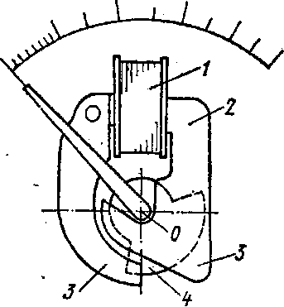

Рисунок 1 - Детали прибора

Иллюстрации, при необходимости могут иметь наименование и пояснительные данные (подрисуночный текст). Слово «Рисунок» и его наименование помещают после подрисуночного текста следующим образом:

Располагают посередине строки без абзацного отступа. Точка в конце не ставится.

При ссылках на иллюстрации следует писать «… в соответствии с рисунком 2» при сквозной нумерации и «…в соответствии с рисунком 1.2» при нумерации в пределах раздела.

Рисунки следует выделять из текста увеличением интервала на 6 – 12 пт. перед и после рисунка (его наименования). На все иллюстрации должны быть даныссылки в документе.

Использованные в процессе работы специальные литературные источники указываются в конце отчета перед приложением. Список литературы входит в основной объем работы. На каждый литературный источник в тексте работы обязательно должна быть хотя бы одна ссылка.

Список литературы может быть составлен либо в порядке упоминания литературных источников в отчете, либо в алфавитном порядке.

**5 Информационное обеспечение учебной практики**

**5.1 Основные источники (печатные)**

1 Гоцеридзе P.M. Процессы формообразования и инструменты: учебник для студентов учреждений среднего профессионального образования/ P.M. Гоцеридзе.-6-е изд., стер,- М.: Издательский центр «Академия», 2015.-432с.

2. Агафонова Л.С. Процессы формообразования и инструменты: Лабораторно-практические работы : учеб. пособие для студ. учреждений сред. проф. образования / Л. С. Агафонова. — 3-е изд., стер. — М. : Издательский центр «Академия», 2016. — 240 с

3 Схиртладзе А.Г., Новиков В.Ю. Технологическое оборудование машиностроительных производств. – М.: Высшая школа, 2015 – 223 с.

**5.2 Дополнительные источники**

1 Покровский Б.С. Общий курс слесарного дела: учебное пособие 7-е изд./Б.С. Покровский, И.А. Евстигнеев . - М.: Издательский центр «Академия», 2015.- 80с.

2. Покровский Б.С. Производственное обучение слесарей: учеб. пособие для нач. проф.образования /Б.С. Покровский. - 4-е изд., стер. - М.: Изд. центр «Академия», 2009г.- 224 с.

3. Покровский Б.С. Основы слесарного дела: учебник для нач. проф. образования/Б.С.Покровский.-3-е издание, перераб.-М.: Изд. центр "Академия",2010.-320с.

4. Багдасарова Т.А. Технология токарных работ: учебник для нач. проф. образования/Т. А. Багдасарова.-М .: Издат. центр "Академия ",2010.-160с.

5. Багдасарова Т.А. Основы резания металлов: учеб. пособие /Т. А.Багдасарова.-2-е издание, стер.-М .: Издат. центр "Академия",2009.-80с.

6. Веренина Л.И. Токарь: Краткий справочник: учеб. пособие для нач. проф. образования/Л.И. Веренина, М., М. Краснов.- М .:Издат. центр "Академия",2008.-320с

7 Серебреницкий П.П. Краткий справочник станочника – Л.: Лениздат, 1982 – 448 с.

8 Режимы резания металлов. Справочник/под ред. Ю.В. Барановского – М.: Машиностроение, 1972. – 586 с.

9 Воронкин Ю.Н., Поздняков Н.В. Методы профилактики и ремонта промышленного оборудования. Москва: Издательский центр «Академия», 2015- 239 с.

10 Иванов И.С. Технология машиностроения. – М.: Инфра-М, 2013 – 223 с.

**5.3 Интернет-ресурсы**

1 Карпицкий В. Р. Общий курс слесарного дела [Электронный ресурс]: учеб. пособие / В.Р. Карпицкий. - 2-e изд. - М.: НИЦ ИНФРА-М.: Мн.: Нов. знание, 2017. - 400 с.- Режим доступа: http://www.znanium. comЭБС СГУ, по паролю

2. Долгих А. И. Слесарные работы [Электронный ресурс]: учеб. Пособие / А.И. Долгих, С.В. Фокин, О.Н. Шпортько. - М.: Альфа-М: НИЦ ИНФРА-М, 2017. - 528 с.- Режим доступа: http://www.znanium.com -ЭБС СГУ, по паролю

3.Фещенко В.Н. Слесарное дело. Слесарные работы при изготовлении и ремонте машин. Книга 1 [Электронный ресурс]: учеб. пособие / В.Н. Фещенко.-М.: Инфра-Инженерия, 2017.-464 c.- Режим доступа: <http://www.iprbooks.ru.-ЭБС> «IPRbooks» по паролю

4. <http://metalhandling.ru>

5 Фещенко В.Н. Слесарное дело. Механическая обработка на станках. Книга 2 [Электронный ресурс]: учеб. пособие/ В.Н. Фещенко- М.: Инфра-Инженерия, 2017.— 464 c.— Режим доступа: http://www.iprbooks.ru.— ЭБС «IPRbooks», по паролю

6 Фещенко В.Н. Слесарное дело. Сборка производственных машин. Книга 3 [Электронный ресурс]: учеб. пособие/ В.Н. Фещенко М.: Инфра-Инженерия, 2017.— 544 c.— Режим доступа: http://www.iprbooks.ru.— ЭБС «IPRbooks», по паролю

**Приложение А**

**(справочное)**

**Размещение реквизитов на титульном листе**

1

2

3

4



6



8

9

10

**ПРИЛОЖЕНИЕ Б**

**Пример оформления титульного листа**

Times NewRoman,

кегль 18

нежирно

Департамент образования и науки Приморского края

КРАЕВОЕ ГОСУДАРСТВЕННОЕ БЮДЖЕТНОЕ

ПРОФЕССИОНАЛЬНОЕ ОБРАЗОВАТЕЛЬНОЕ УЧРЕЖДЕНИЕ

«СПАССКИЙ ИНДУСТРИАЛЬНО-ЭКОНОМИЧЕСКИЙ КОЛЛЕДЖ»

(КГБПОУ СИЭК)

Times New Roman, кегль 16

жирно

специальность 15.02.12 Название специальности…

Times New Roman,

кегль 20, жирно

**ОТЧЕТ**

**ПО УЧЕБНОЙ ПРАКТИКЕ**

**УП.04**

|  |  |  |  |  |  |  |  |  |
| --- | --- | --- | --- | --- | --- | --- | --- | --- |
| Продолжительность практики | | | | 144 | | | |  |
|  | | | | (час) | | | |  |
| Период практики | | | с | | по | | |  |
| Студент группы | | | | ОО-00 | |  |  | |
|  | | | |  | | (подпись) | (фамилия и инициалы) | |
| Преподаватель | |  | | | | |  | |
|  | | (подпись) | | | | | (фамилия и инициалы) | |
| Дата сдачи отчета | |  | | | | |  | |
| Оценка |  | | | | | | | |
|  | (отметка о проверке отчета, оценка) | | | | | | | |
| Times New Roman,  кегль 20  нежирно | | | | | | | | |

Спасск-Дальний 201_

**ПРИЛОЖЕНИЕ В**

Междустрочный

интервал –

одинарный, 24 пт

Times New Roman,

кегль 14, жирно

**Пример оформления содержания**

**СОДЕРЖАНИЕ**

Введение………………………………………………………………………………….3

1 Основная часть…………………………………………………………………………4

1.1……………………………………………………………………………………….28

1.2……………………………………………………………………………………….37

1.3……………………………………………………………………………………….45

Заключение……………………………………………………………………………...47

Список использованных источников………………………………………………….49

Приложения……………………………………………………………………………..50

**Номера страниц в содержании - 15 мм от правого края листа**

**абзац 1,25 см**

Введение………………………………………………………………………………….3

1 Теоретические аспекты исследования кадрового потенциала государственных унитарных предприятий………………………………………………………………7

Times New Roman,

кегль 12

1.1 Понятие и виды унитарных предприятий………………………………………...7

1.2 Кадровый потенциал………………………………………………………………13

1.2.1 Система формирования кадрового потенциала государственных

унитарных предприятий……………………………………….……………....28

1.2.2 Методики формирования кадрового потенциала государственных

унитарных предприятий…..……………………………………………….......30

2 Анализ кадрового потенциала Краевого государственного унитарного

предприятия…………………………………………………………………………..33

2.1 Анализ организационной структуры Краевого государственного унитарного

предприятия……………………………………………………………...………...33

2.2 Анализ использования кадрового потенциала и материального

стимулирования сотрудников……………………………….……………………35

Заключение……………………………………………………………………………...39

Список использованных источников………………………………………………….41

Приложение А Среднесписочная численность за 2017 год……………………….…43

**ПРИЛОЖЕНИЕ Г**

**Поле верхнее - 20 мм**

**Пример формления документа**

**Заголовок:** Times New Roman; (начертание) жирный; размер шрифта 14; расстояние между заголовком раздела и текстом 2 интервала (24 пт)

**1 Система профилактического и технического обслуживания**

**Отступ 1,25**

Техническое обслуживание – это комплекс профилактических мероприятий, проводимых в целях поддержания техники в исправном состоянии или постоянной готовности к применению.

**Поле правое - 15 мм**

**Текст:** Шрифт 12; Times New Roman

**Поле левое - 30 мм**

Типовой системой технического обслуживания и ремонта называется совокупность взаимосвязанных положений и норм, определяющих организацию и выполнение работ по техническому обслуживанию и ремонту оборудования с целью сохранения в течение обусловленного времени при заданных условиях эксплуатации производительности, точности и других показателей, гарантированных в сопроводительной технической документации заводов-изготовителей.

Междустрочный интервал – 1,5

**Профилактическое обслуживание** представляет собой ряд мероприятий, направленных на поддержание заданного технического состояния СВТ в течение определенного промежутка времени и продление еѐ технического ресурса. Профилактические мероприятия, проводимые на СВТ, можно разделить на две группы.

**отступ 1,25 см**

При активном профилактическом обслуживании выполняются операции, основная цель которых – продлить срок безотказной службы компьютера. Они сводятся главным образом к периодической чистке как всей системы и/или отдельных ее компонентов и программному обслуживанию.

К мероприятиям активного профилактического обслуживания относятся:

**Маркер**

* чистка от пыли;
* смазка механических узлов;
* проверка надежности подключения плат расширения и кабелей;
* чистка контактов разъемов.

**Нумерация страниц:**

**в центре нижней части страницы без точки в конце**

**Поле нижнее - 20 мм**

**1 Теоретические аспекты исследования кадрового потенциала государственных унитарных предприятий**

Times New Roman,

кегль 14, жирно, междустрочный интервал

- одинарный

**12 пт**

**12 пт**

**1.1 Понятие и виды унитарных предприятий**

**12 пт**

Унитарным предприятием признается коммерческая организация, не наделенная правом собственности на имущество, закрепленное за ней собственником. В форме унитарных предприятий могут быть созданы только государственные и муниципальные предприятия. Имущество унитарного предприятия принадлежит на праве собственности Российской Федерации, субъекту Российской Федерации или муниципальному образованию. От имени Российской Федерации или субъекта Российской Федерации права собственника имущества унитарного предприятия осуществляют органы государственной власти Российской Федерации или органы государственной власти субъекта Российской Федерации в рамках их компетенции, установленной актами, определяющими статус этих органов [6].

Междустрочный интервал - одинарный

**24 пт**

**1.2 Кадровый потенциал: основные характеристики, понятие, сущность**

**12 пт**

Унитарное предприятие не вправе создавать в качестве юридического лица другое унитарное предприятие путем передачи ему части своего имущества (дочернее предприятие).

* + 1. **Основные характеристики унитарного предприятия**

Унитарное предприятие может от своего имени приобретать и осуществлять имущественные и личные неимущественные права, нести обязанности, быть истцом и ответчиком в суде. Унитарное предприятие должно иметь самостоятельный баланс.

Междустрочный интервал - одинарный

**ПРИЛОЖЕНИЕ Д**

TimesNewRoman,

кегль 14, жирно, междустрочный интервал -одинарный

**Пример оформления списка литературы**

**СПИСОК ИСПОЛЬЗОВАННЫХ ИСТОЧНИКОВ**

**24 пт**

**Отступ 1,25**

1 Федеральный закон от 11 ноября 2010 г. №139-ФЗ «О внесении изменений в Таможенный кодекс Российской Федерации» // Собрание законодательства Российской Федерации. – 2010. – №46 (Ч.1). – Ст. 4494.

2 Всеобщая декларация прав человека (принята Генеральной Ассамблеей ООН 1948). – М.: Версия Проф., 2018. – 56 с.

3 Шишкин А.В. Экономическая теория: Учебник / А.В. Шишкин. – 2-е изд., перераб. и доп. – М.: ВЛАДОС, 2015. – 588 с.

4 Соколов С.В. Социальная конфликтология: Учеб. пособие / С.В. Соколов. – М.: ЮНИТИ, 2016. – 327 с.

5 О жилищных правах научных работников [Электронный ресурс]: постановление ВЦИК, СНК РСФСР от 20 авг. 1933 г. (с изм. и доп., внесенными постановлениями ВЦИК, СНК РСФСР от 1 нояб. 1934 г., от 24 июня 1938 г.). Доступ из справ.-правовой системы «Консультант Плюс» (дата обращения: 23.08.2017).

6 Энциклопедия животных Кирилла и Мефодия. – М.: Кирилл и Мефодий: Newmediageneration, 2006. – 1 электрон. опт. диск (DVD-ROM).

7 Лэтчфорд Е.У. С Белой армией в Сибири [Электронный ресурс] // Восточный фронт армии адмирала А.В. Колчака: [сайт]. – [2004]. – URL: <http://east>-front.narod.ru/memo/latchford.htm (дата обращения: 23.08.2017).

8 Конфликтология: Учебник / Под ред. В. П. Ратникова. – М.: ЮНИТИ, 2017. – 512 с.

9 Борисов Е.Ф. Экономика: Справочник / Е.Ф. Борисов, А.С. Петров, Ф.Ф. Стерликов. – М.: Финансы и статистика, 2016. – 400 с.

10 Дерюгина Т.В. Вещь как объект сервитутного права // Ученые записки. Вып.2. Т.1. / Волгоградский институт экономики, социологии и права; Отв. ред. В.А. Юсупов. – Волгоград: Изд-во ВИСП, 2006. – С. 145–153.

Times New Roman,

кегль 12, нежирно, междустрочный интервал – 1,5